RETROALIMENTACIÓN GUIA Nº17 EDUCACIÓN FÍSICA Y SALUD
I º MEDIO

Nombre_______________________________________ Curso: _______ Fecha: _________
OA 1: Perfeccionar y aplicar controladamente las habilidades motrices específicas de
locomoción, manipulación y estabilidad en, al menos una danza (folclórica, popular, entre otras).

Objetivo de la Guía: “Practicar la danza folclórica de Sambos Caporales y realizar ejercicio físico”.

Correo electrónico I º Medio: efis.primeromedio.smm@gmail.com

Ejercitación:
- ¿Qué es el Ejercicio Físico?
El ejercicio físico es una variedad de actividad física.

- ¿Cuáles son las 4 características que tiene el Ejercicio Físico?
- Planificado.
- Estructurado.
- Repetitivo.
- Objetivo relacionado con mejorar o mantener la aptitud física.

- ¿Cuáles son los componentes de la Aptitud física que se pueden mantener o mejorar?
- Velocidad.
- Fuerza.
- Resistencia.
- Flexibilidad.

- ¿Qué elementos son clave en nuestro ejercicio físico y que debemos realizar antes y después junto con la hidratación?
- Calentamiento.
- Vuelta a la calma.

- ¿Qué es el Calentamiento?
El Calentamiento es un conjunto de ejercicios ordenados que se realiza antes de la práctica deportiva con el fin de preparar el organismo para el mayor rendimiento posible.

- Observa las imágenes:
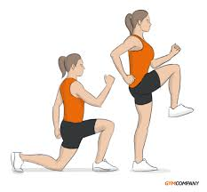
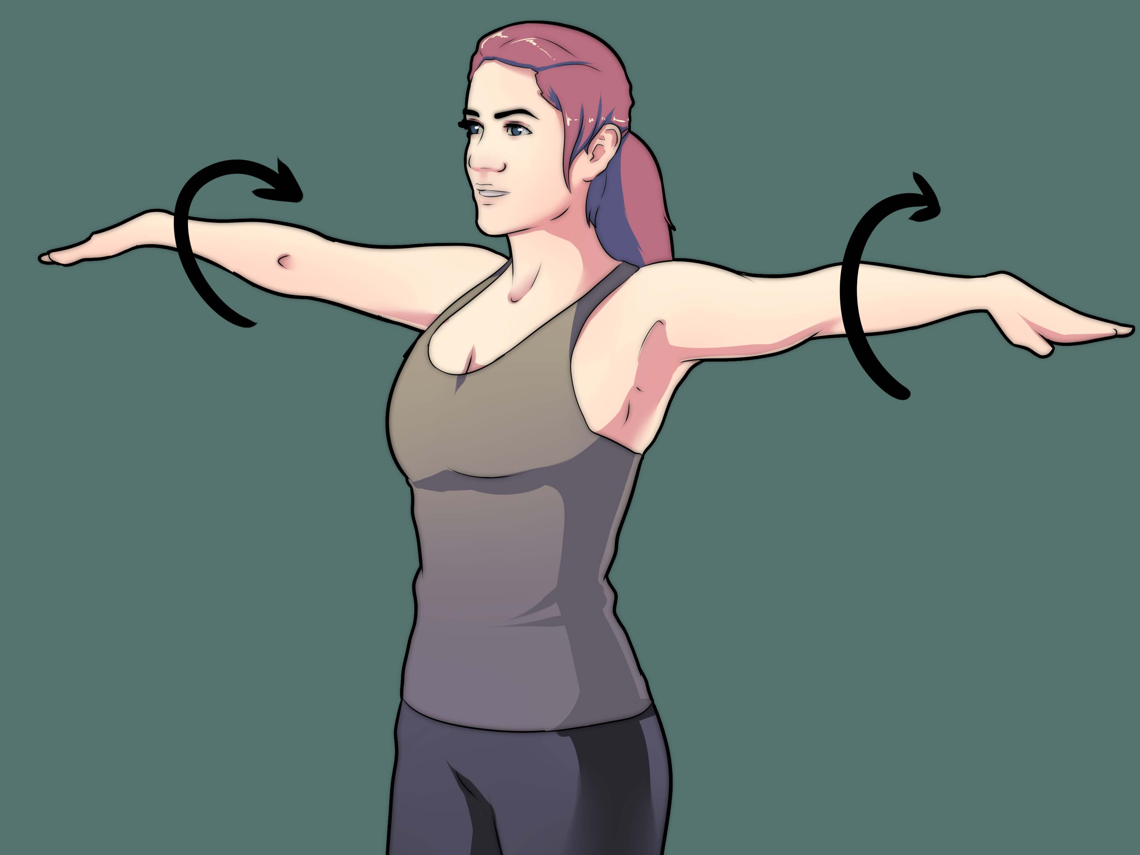

Imagen 1 Imagen 2

¿Cuál de ellas se puede incluir en un Calentamiento? Fundamenta.
Observando las imágenes se puede decir que ambas se pueden utilizar en el calentamiento ya que la imagen 1 corresponde a estocadas con elevación de rodilla que si se realiza en forma controlada nos permite elevar la temperatura corporal de nuestro tren inferior y la imagen 2 corresponde a movilidad articular que permitirá elevar la temperatura de nuestro tren superior.

- Escribe 4 beneficios del calentamiento.
En la cápsula se mencionan 8 beneficios del Calentamiento de los cuales debes elegir solos 4.
- Aumenta la temperatura muscular.
- Aumenta la temperatura corporal.
- Dilata los vasos sanguíneos.
- Aumenta la temperatura en la sangre.
- Realiza cambios hormonales.
- Prepara la mente.
- Aumenta el ritmo cardiaco.
- Previene lesiones.

- ¿Qué es la vuelta a la calma?
La vuelta a la calma consiste en un enfriamiento de forma progresiva, el cual reduce los riesgos de lesiones y hace posible que puedas seguir entrenando al día siguiente sin molestias y con mayor rendimiento.

- Observa las imágenes:
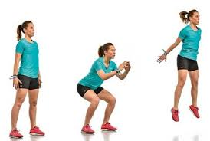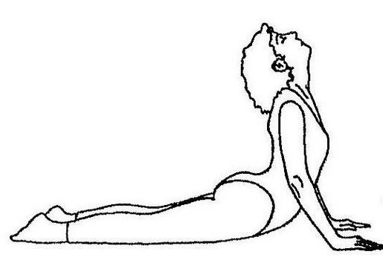

Imagen 1 Imagen 2

¿Cuál de ellas se puede utilizar en la vuelta a la calma?
Solo la imagen 1 se podría utilizar en la vuelta a la calma ya que corresponde a un ejercicio de relajación muscular y nos permitiría bajar las pulsaciones cardiacas. La imagen 2 no se debería considerar ya que corresponde a un ejercicio de fuerza que requiere de gran esfuerzo al realizar saltos lo que aumentaría las pulsaciones cardiacas.

- ¿Qué elemento de la Aptitud física o Condición Física se trabajó en cada uno de los videos propuestos de ejercicio físico?

Video 1: Video 2:
Resistencia o Cardio. Fuerza glúteos, abdomen y piernas (GAP).

